EM 3.5 La structure de l’entreprise

Intro : La structure organisationnel doit contribuer au développement économique de l’entreprise et donc à la réalisation de ses options stratégiques.

Au sens restreint le terme de structure désigne l’architecture générale de l’entreprise schématisé par un organigramme.

Dans une vision plus large elle se définie comme un ensemble de dispositives permettant de répartir, coordonnées et contrôlé les activités, et orientés le comportement des hommes dans le cadre des objectifs de l’entreprise.

Ainsi la structure détermine de manière plus ou moins formaliser les modes de divisions du travail en unité, de même que les mécanismes de collaborations assurent la cohérence globale de l’entreprise.

L’environnement de l’entreprise de devenant de plus en plus instable il a fallu rendre les structures plus flexibles.

1. Les caractéristiques des structures
2. L’organigramme : une représentation schématique et réductrice

Il n’est qu’un reflet partiel de l’organisation qui privilégie les liaisons hiérarchiques et ne donne qu’un schéma formel et statique de la structur. Pour décrire la structure, il faut la caractériser à partir de ses dimensions de base : mode de spécialisions et coordinations et de clés de formalisation

1. Spécialisation, coordination et formalisation

* La spécialisation

Elle a pour corollaire la division du travail qui correspond à la répartition des tâches au sein des services et entre les services. Il s’agit donc de la façon dont sont géré les activités, par fonctions, par DAS (domaine d’activité stratégique), zone géographique, etc….

Plusieurs combinaisons des modes de spécialisation sont possibles. Ainsi une entreprise structurée par métier peut choisir une organisation par fonctions pour chacun d’entre eux.

* La coordination

Elle représente le mode de collaboration institué entre les unités permettant d’assuré la cohérence de l’ensemble.

Le mécanisme le plus courant est la coordination par la hiérarchie.

Cependant Mintzberg a décrit 6 mécanismes de coordinations :

*l’ajustement mutuelle : il réalise la coordination du travail par le simple processus de la communication informelle entre individus d’un même niveau hiérarchique

*la supervision direct : Une seule personne donne les ordres et assure la coordination entre individus qui agissent en interrelations.

*la standardisation des procédés : La technostructure met en place un processus d’uniformisation des règles de fonctionnement et des méthodes de travail au niveau opérationnel.

*La standardisation des résultats : il s’agit du processus d’uniformisation des objectifs. Des résultats sont définis pour chaque départements de l’organisation.

* La standardisation des qualifications : Il s’agit du processus d’uniformisation du savoir et des compétences par utilisations de références communes (langage, procédures).

* La standardisation des normes :  Il s’agit du processus d’uniformisation des pratiques des membres de l’organisation autour d’une culture commune.

* Le degré de formalisation de la structure

Il exprime le niveau de formalisation des fonctions, des liaisons, des taches des domaines de responsabilités. Plus le degré est élève, plus il est produit de règles et de procédures.

Dans ce cas on parle de structure mécanisme, alors que si les règles ne fixent que les objectifs à atteindre on parle de structure organique

1. Les formes Structurelles

La typologie traditionnelle des structures d’entreprises permet de situer ces dernières par référence à de modèles types :

* Structure hiérarchique
* Structure fonctionnelle
* Stuque divisionnel
* Structure matricielle

Cependant cette classification sous-estime la diversité de structures et peut masquer des hybridations entre les diverses formes structurelles.

1. La structure hiérarchique (ou pyramidale)

Elle repose dur le principe de l’unité de commandement, l’autorité étant exercé du haut vers le bas.

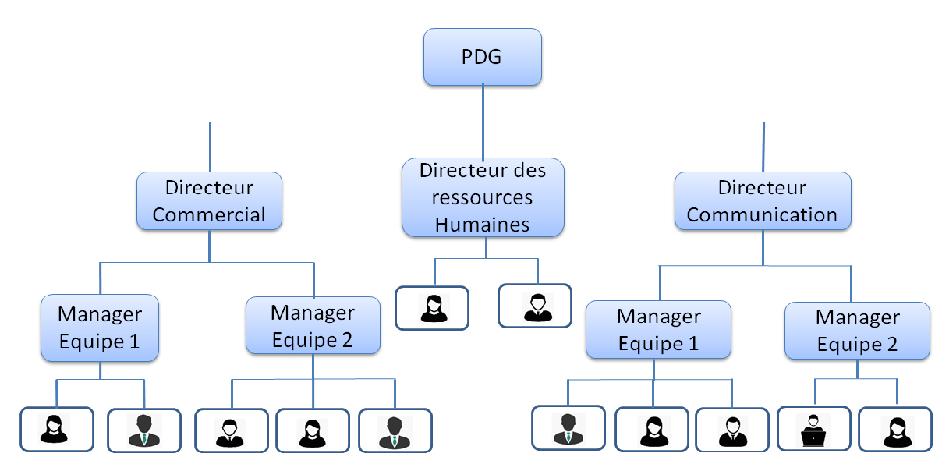

|  |  |
| --- | --- |
| Avantages | Limites |
| -Les responsabilités sont clairement déterminées  -Efficacité dans la gestion des conflits  -Sécurité face perturbation interne (peu d’effet de contagion entre les services) | -Cloisonnement des différents services  -Lourdeur de la coordination  -Mauvaise circulation de l’information  -Initiative guidée (les exécutant ne prennent aucune décisions)  -Manque de spécialisation (Les chefs doivent avoir des compétences multiples) |

1. La structure Fonctionnelle

La structure fonctionnelle est basée sur le principe d’une division fonctionnel de l’activité et de la pluralité de commandement défendu par Taylor qui considéré qu’un seul contremaitre ne peut posséder toutes les compétences.

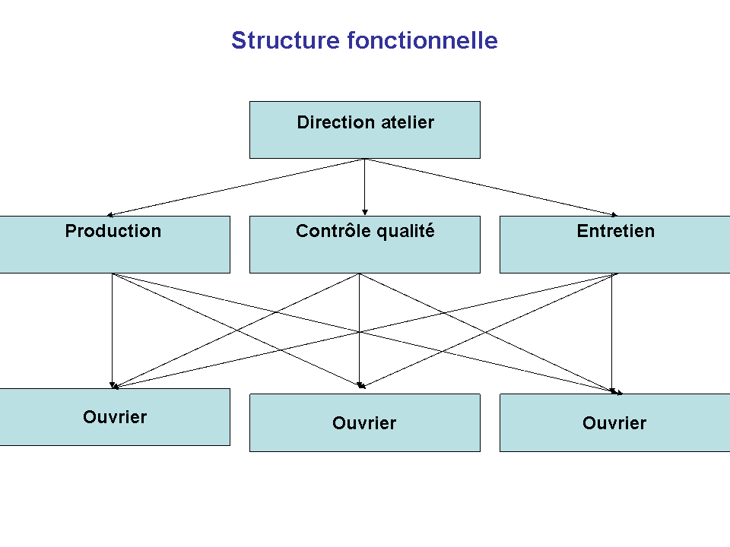

|  |  |
| --- | --- |
| Avantages | Limites |
| -Utilisation de spécialiste pour répondre à la complexité des problèmes  -La spécialisation accroit les compétences de chacun | -La multiplicité de commandement est source de conflit  -Dilution des responsabilités  -Absence de coopération (l’objectif commun n’est pas toujours compris) |

1. La structure Divisionnelle

L’entreprise se structure autour d’une unité stratégique de base (marché, produit, zone géographique) et à l’intérieur de chaque division on retrouve un découpage fonctionnel de chaque production (achat, production, drh)

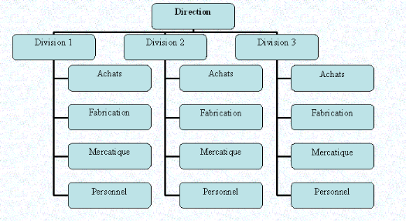

|  |  |
| --- | --- |
| Avantages | Limites |
| -L’autonomie et la décentralisation des divisons les rapproches des segments de marché, des zones géographiques.  -la culture commune du produit ou du marché facilite les échanges  -la taille humaine des divisions facilite les relations interpersonnel | -risque de déséconomie d’échelle par la démultiplication des services fonctionnel  -chaque divisons peut devenir un entreprise dépendantes négligents les intérêts du groupe |

1. La structure Fonctionnelle

Elle combine le découpage par fonction et par division. Son principe est la dualité de commandement qui peut être temporaire (Structure par projet) ou permanente

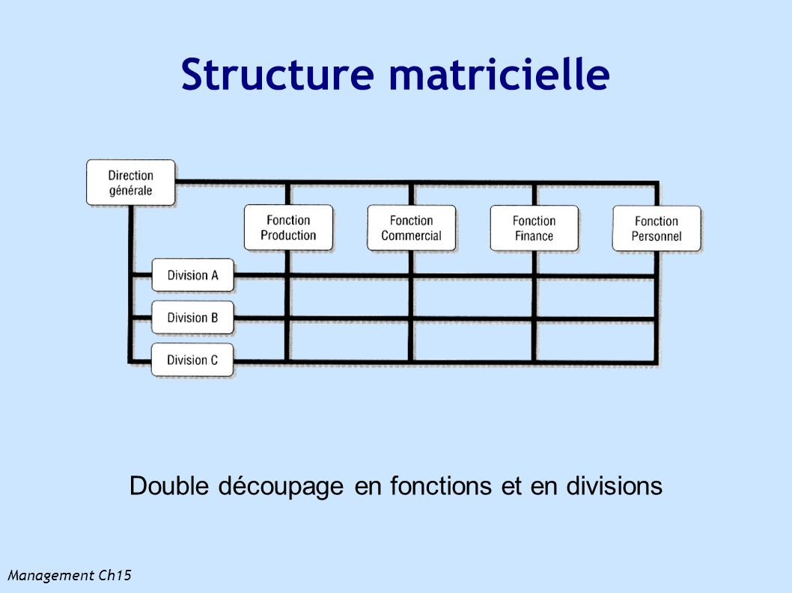

|  |  |
| --- | --- |
| Avantages | Limites |
| -Chaque membre profite de la compétence de 2 responsables  -la fin d’un projet ne remet pas en cause toute la structure | -Difficultés de coordination du fait de la dualité de commandement  -risque de lourdeur dans la prise de décision |

1. L’évolution des structures

Abandonnant la quête de l ‘organisation idéal plusieurs chercheur ont élaboré des études comparatives des structures d’entreprises et on mit en e=évidence des facteur s susceptible d’influencer les choix organisationnels de la firme. On parle des facteurs de contingences de la structure.

Structure :

* Culture du dirigent
* Stratégie de l’entreprise
* Technologie
* Caractéristique = de l’entreprise : Age, Taille
* Caractéristique de l’environnement : concurrence, exigence des clients, la réglementation

1. L’influence de la stratégie sur la structure Alfred Chandler

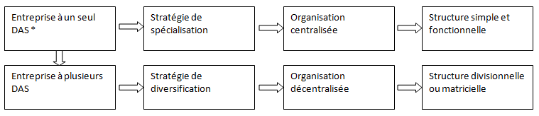

1. L’influence de l’environnement sur la structure

* Soit choit entre structure mécaniste et organique : des études ont mises en évidence l’impact des conditions environnementales sur la structure

|  |  |  |
| --- | --- | --- |
|  | Structure mécaniste | Structure organique |
| Spécialisation | Forte division du travail | Recherche de la polyvalence |
| Tâches | Répétitifs, prédéfinies | Fréquemment redéfinies |
| Règles | Nombreuses et contraignantes | Peu de procédures définitives |
| Communication | Formalisée et descendants | Informel et latérale |
| Organigramme | Pointu avec de nouveaux niveau hiérarchiques | Aplati |
| Autorité | Centralisé | Décentralisé |
| Exemple | Industrie traditionnel, banque | Numérique/ informatique(ESN) |
|  |  |  |

* Les effets des incertitudes de l’environnement

Laurence & Lorsch montre que plus l’environnement est complexe et instable plus la structure doit être souple et décentralisé ;

La complexité de l’environnement se mesure par le nombre de variables à maitriser (économie, technologique, juridique…). La stabilité se mesure par le degré d’incertitude de ces variables.

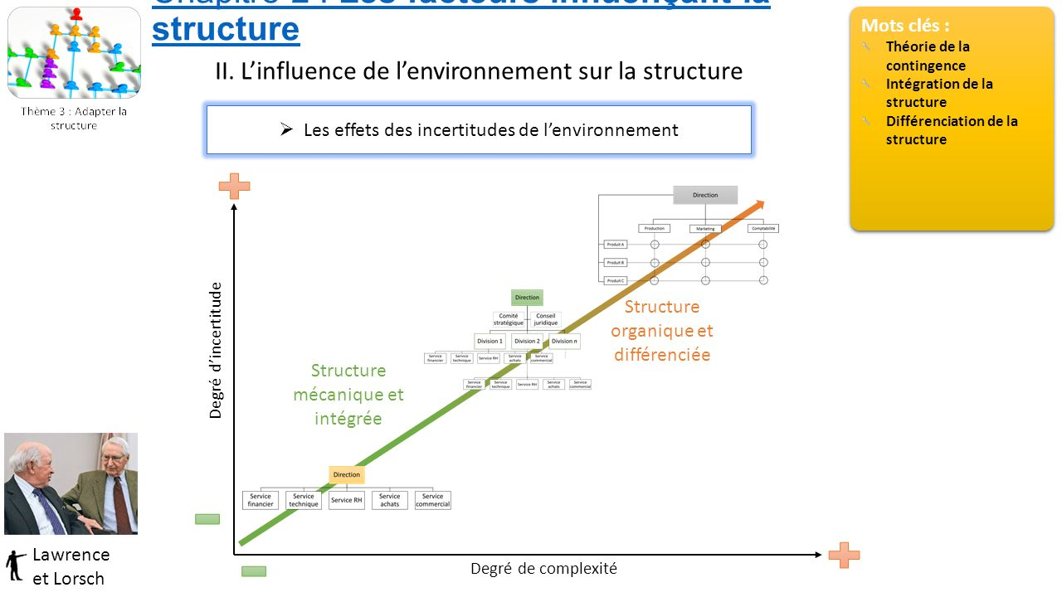

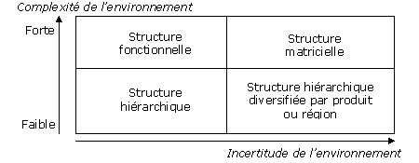

1. L’influence de la technologie sur la structure

Joan Woodward montre que la structure de l’organisation dépend du système de production on en distingue 3 :

* Système de production unitaire (par projet)
* Système de production de masse (Ex : construction automobile)
* Système de production en continu (production de ciment)

La hiérarchie est courte dans les firmes à productions unitaire et plus lourde dans les entreprises de productions de masse où la main de d’œuvre est peu qualifiée. Cependant le développement des TIC rend plus flexible les structures mécanistes dans les activités industriel à forte standardisation

1. L’influence de l’âge de la taille de l’entreprise

Constat, le nombre de fonctions et de niveaux hiérarchiques augmente avec la taille. Pour les grandes entreprises la spécialisation du travail s’accroit et des procédures sont mise en place.

Plus une entreprise est « âgée » plus l’organisation se regélifie et devient de plus en plus administratif.

1. L’influence de la culture

La culture de l’entreprise est l’ensemble des valeurs partagé par les membres de l’organisation pour une meilleure cohésion.

Dans les pays latins le besoin de contrôle et l’incertitude de l’environnement génère des structures très hiérarchisé. A l’inverse dans les pays anglo-saxons, ou l’acceptation du risque est forte les structures ont plus flexibles.

IV) Vers des structures plus flexibles

L’impératif d’efficacité et de productivité oblige les entreprises à remette en cause les structures existantes de fait de la pression environnementale, économique et concurrentiel

1. Emergence de nouvelle configuration

A partie des années 1990 les ente ont de l’être plus réactif du fait de l’instabilité de marchés lié à l’accélération des vagues d’innovation et aux nouvelles attentes des clients. D’où l’émergence de nouvelles organisations.

* **L’organisation par processus** : le processus est un ensemble d’activités corrélé qui transforme les éléments d’entrer en éléments de sortis. Ainsi la recomposition en processus permet de renoncer a cloisonnement fonctionnel en vue d’organiser l’activité pour satisfaire les besoins des clients.

Une telle configuration implique des changements internes :

* Sur la GRH : les salariés intégrés dans le processus sont responsables dans la mesure où les postes sont inters dépendants.
* Sur le système d’information : la logique processus permet de répondre plus efficacement aux attentes des clients.
* Sur la culture : l’organisation par processus rend nécessaire ne forme adoption au changement de l’ensemble des membres.
* L’organisation par projet : Le projet est processus unique réalisé de façon unique

*Conditions de mise en œuvre d’une structure d’un projet :

* L’opération doit avoir un caractère exceptionnel
* Elle doit nécessiter la coopération des acteurs fonctionnels
* La réalisation par le projet doit permettre de réduire les couts (les risques)
* A chaque étape du projet, des délais strictes doivent être respectés

*Forme de structure :

* Le projet peut être intégrer dans une structure classique : la structure matricielle permet la cohabitation entre coordinateur d’un projet et un responsable fonctionnel
* Le projet est une composante de la structure : le directeur de projet est au même niveau hiérarchique que les responsables fonctionnels et dispose d’une équipe pour conduire le projet en autonomie.
* La structure par projet autonome : Les acteurs n’ont pu aucun lien hiérarchique et sont sous la seul autorité du directeur de projet.

1. Des nouvelles frontières de l’entreprises

Dans les années 1990 l’étude de la haine de valeur de certaine entreprise a montré d’importantes pertes de richesses en raison :

* D’une perception floue de l’entreprise par le client
* D’une hausse incontrôlée des couts
* De la multiplication des fonctions et des niveaux hiérarchiques

D’où les changements suivants :

* La stratégie et frontières : certaines entreprises se sont recentrées sur le cœur de métier par l’externalisation de certaines fonctions et par la cession d’activité sans lien avec le cœur de métier.
* L’entrepris réseau : il s’agit de plusieurs entité inter dépendantes, ayant des compétences spécifiques et qui vont entretenir des relations de façon uniques ou récurrentes sur un processus globale. Il s’agit des fournisseurs, des sous-traitent, des distributeurs, des transporteurs, des financiers, des administrations. Chacun participant au projet commun de manière indépendante toute en réalisant d’autre transaction avec d’autre partenaire.